检测报告公开信息表
报告编号 | BPT2023128(ZJCY)
受检单位名称 | 南通市通州区刘桥中学日用五金厂
单位地址 | 南通市通州区刘桥镇新刘大道1218号
联系人 | 胡锦绣
技术服务项目组人员 | 赵宏飞、沈燕明、张露露、孙娜、陈晨
现场调查日期及人员 | 2023.11.18 | 赵宏飞、沈燕明
现场采样检测日期、人员 | 2023.11.30 | 赵宏飞、沈燕明
受检单位陪同人 | 胡锦绣
现场调查照片 | 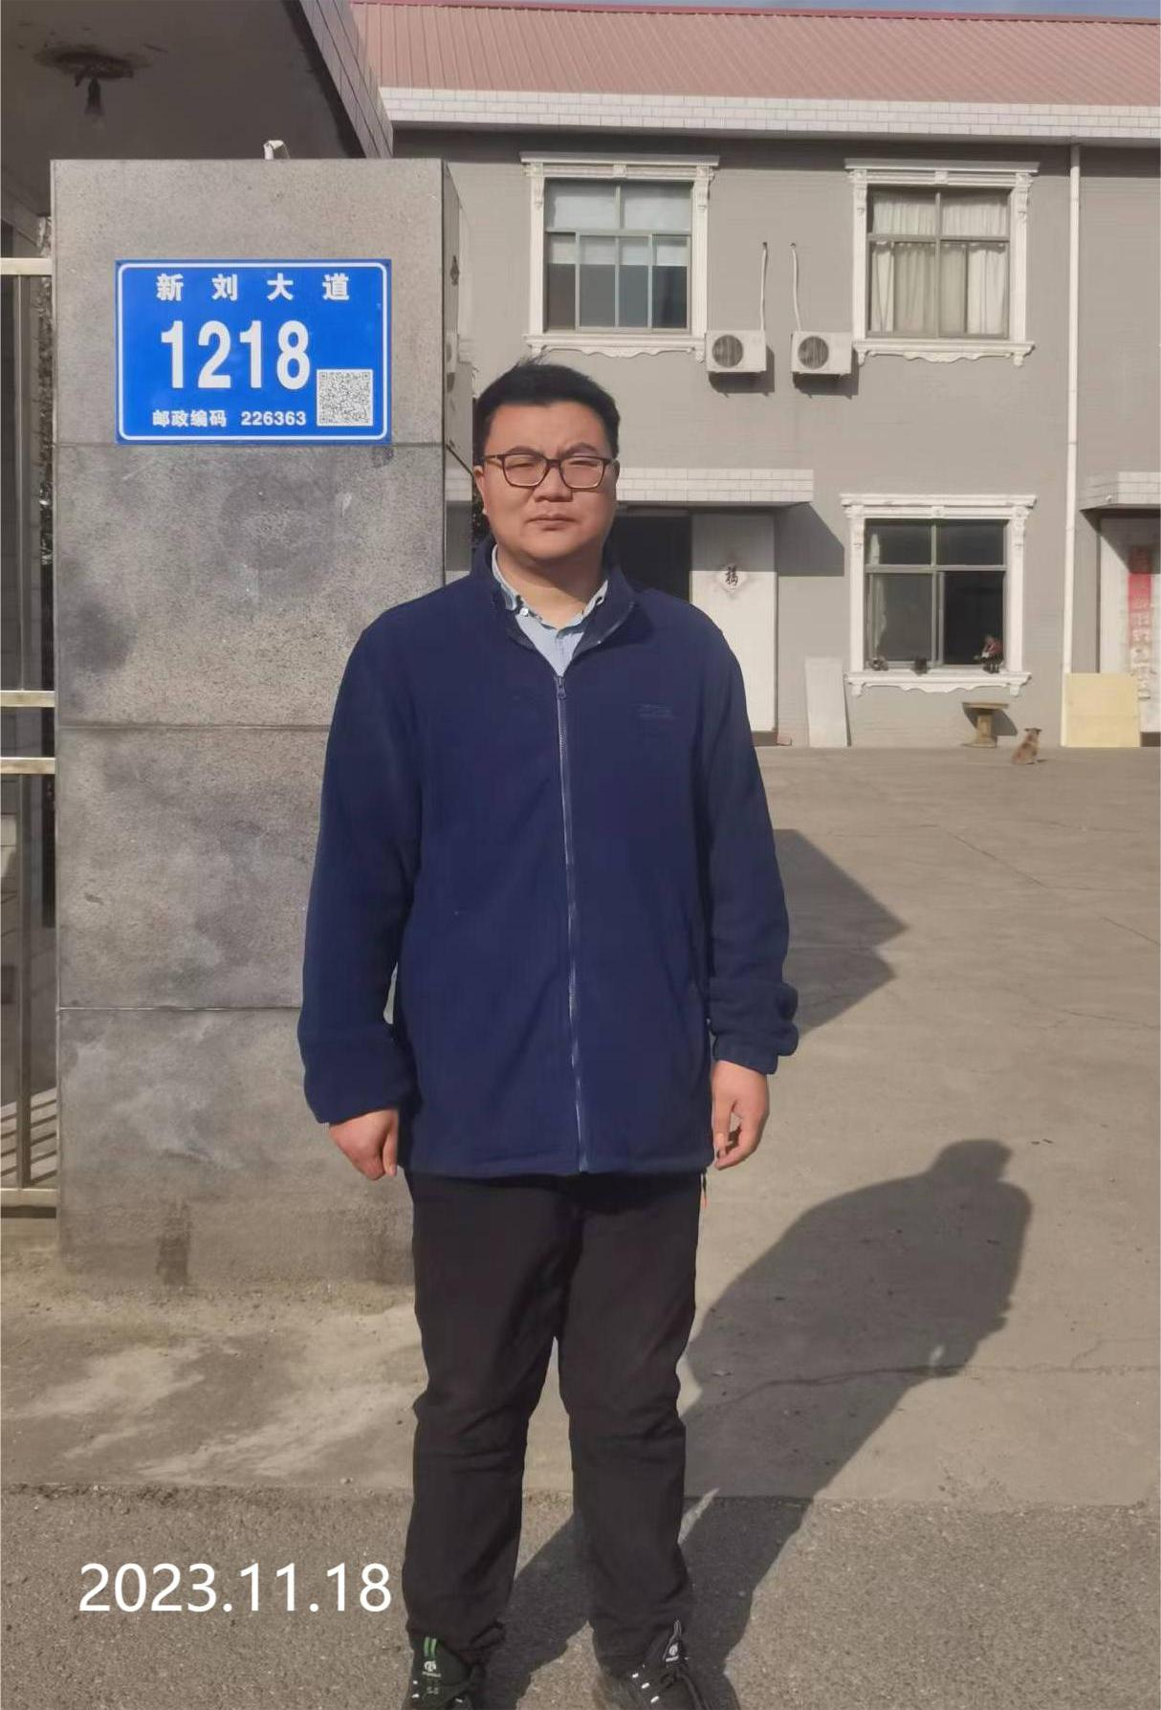 | 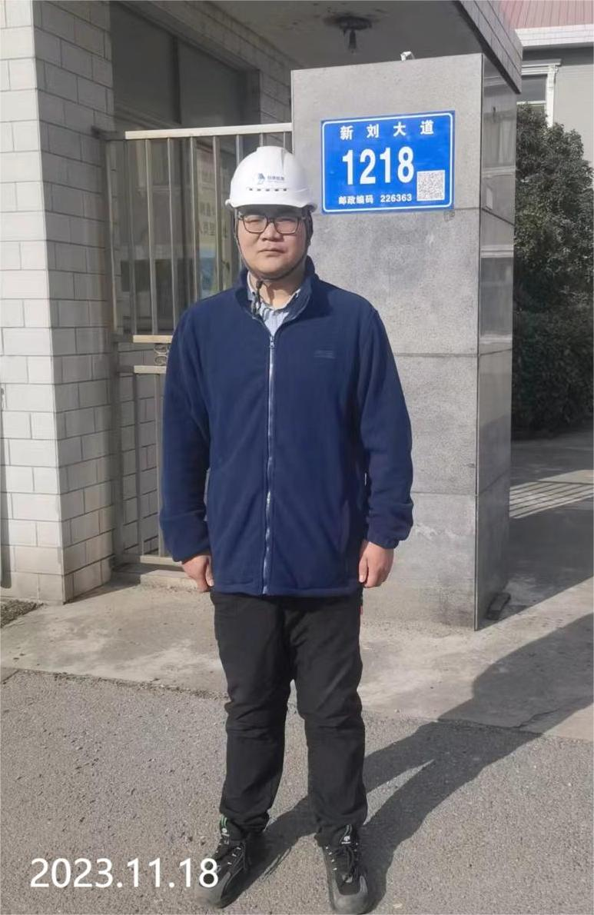
现场采样检测照片 | 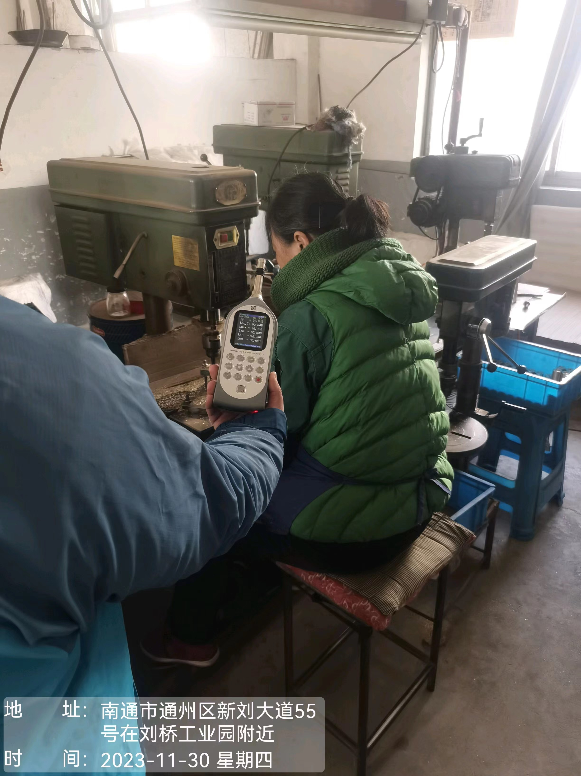 | 